**ПЕДОГОГІЧНА СКАРБНИЧКА**

**ВЧИТЕЛЯ ДЕФЕКТОЛОГА**

**Ломакіної Оксани Михайлівни**

**Вчимося вимовляти**

**ЗВУК [Р]**

**ДИДАКТИЧНИЙ МАТЕРІАЛ**

**ДЛЯ НАВЧАННЯ ПРАВИЛЬНОЇ ВИМОВИ**

**Звук [р]**

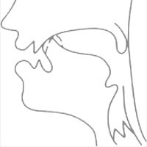

**Артикуляція звуку**

**•** губи набувають положення наступного голосного звука;  
**•** зуби злегка розкриті;  
**•** язик - широкий кінчик язика піднятий до верхніх альвеол та вібрує в інтенсивному струмені повітря;  
**•** бічні краї язика стискаються з верхніми кутніми зубами;  
**•** м'яке піднебіння закриває прохід в носову порожнину;  
**•** голосові зв'язки вібрують.

**Підготовчі вправи**

*І. Для язика і вироблення тривалого видиху.*

1. Дуття на язик, що знаходиться між губами, викликаючи його вібрацію.

2. Язик у вигляді "лопатки" покласти на нижню губу і утримувати його (на рахунок до 10).

3. "Смачне варення" широким кінчиком язика з верхньої чи нижньої губи (рот напіввідкритий, нижня щелепа нерухома).

4. "Побілимо стелю" – прогладжування язиком твердого піднебіння.

5. Загинання широкого кінчика язика за верхні чи нижні зуби.

6. Присмоктування широкого кінчика язика до твердого піднебіння при закритому і відкритому роті (нижня щелепа нерухома).

7. Почергові вправи язиком: "лопаточка" – "голочка".

*ІІ. Для розвитку рухливості кінчика язика.*

1. Загинання язика вгору, вниз (до носа, до підборіддя).
2. "Гойдалка" – кінчик язика то вгору то вниз.
3. "Кішка п’є молоко" (рухи кінчиком язика).
4. Кількаразове вимовлення складів на одному видиху (ти-ди-ти-ди …)

**Способи постановки**

Постановка звука через наслідування опирається на чітке знання положення артикуляційного укладу звука.

Постановку звука можна організувати в процесі ігор "моторчик", "літак", "буря", "коники".

*Постановка звука механічним способом.*

1. З допомогою зонду

Використовується кульковий зонд (соска, набита ватою). Проводить коливальні рухи під язиком з однієї сторони в другу. Зондом виконуються рухи вправо-вліво під кінчиком язика. Виникає рокіт.

1. З допомогою звука [д].

Повторювати вимову звука [д] кількаразово при ледь відкритому роті повільно, далі – швидше, так, щоб кінчик язика торкався верхніх альвеол. Спочатку вправа може складатися з двох- та трьохкратного рівномірного повторення звука д (дд, дд, дд… ддд, ддд, ддд…) , потім з тих же повторень, але з підсиленням останнього звуку (дД ,дД, дД, ддД, ддД, ддД…) і так далі з багаторазового повторення звука д, як рівномірного (ддддддддд…), так і з ритмічним малюнком ( ддД, ддД, ддД). Працювати повинен тільки язик при нерухомому положенні нижньої щелепи.

1. За допомогою складу [за].

Звук [з] вимовляється довго, язик піднімається до основи верхніх різців. Чути середнє між [за] і [джа] при підніманні кінчика язика – механічна допомога зі сторони в сторону.

1. Сильно видихнути та притиснути до піднебіння кінчик язика. Отримаємо звук, наближений до звука [т].

Ця фонема вимовляється повільно, потім швидше (рухи язика чіткі, уривчасті), звук звучить твердо. Швидке й уривчасте вимовляння звуків [т-т-т] на одному видиху. Закінчити сильним штовхоподібним видихом і одержимо глухий звук, шепітні звуки [тр-р-р].

1. Присмоктати язик до піднебіння, затиснути ніс і дуже сильно задути на кінчик язика, вимовляючи при цьому кілька разів слово "три".

Потім вимовляти звукосполучення "триктрак", або "трам-трам-трам", слова "трава", "труба". Пізніше додаються слова, які починаються зі сполучень др.-, хр-, кр-, пр-, гр.-, жр-, і т.д. Нарешті, зі звуком [р] на початку складів, слів, потім – в кінці та в середині слів.

1. Після того як вібрація буде досягнута, необхідно шляхом різноманітних вправ на матеріалі складів, слів та фраз, автоматизувати засвоєну артикуляцію.

**Заняття № 1**

1. **Ізольована вимова**

(тривале вимовляння голосно, тихо, пошепки)

**Р-Р-Р-Р-Р___**

**Р-Р-Р___**

**Р.**

1. **Читання прямих складів:**
2. **Читання складів і слів:**

**РА РА – РА - РА - РАК**

**РО РО – РО – РО - РОСА**

**РУ РУ – РУ – РУ - РУКА**

**РЕ РЕ – РЕ - РЕ - РЕБУС**

**РИ РИ – РИ – РИ - РИС**

**ра-ра-ра – рама**

**ра-ра-ра – рана**

**ра-ра-ра – радіо**

**ра-ра-ра – ракета**

**ро-ро-ро – рот**

**ро-ро-ро – ромб**

**ро-ро-ро – розум**

**ро-ро-ро - робот**

**ру-ру-ру – рух**

**ру-ру-ру – рука**

**ру-ру-ру – рукав**

**ру-ру-ру – рушник**

**ре-ре-ре – рейка**

**ре-ре-ре – режим**

**ре-ре-ре – ремінь**

**ре-ре-ре – редиска**

**РИ-РИ-РИ**

**ри-ри-ри – риба**

**ри-ри-ри – рис**

**ри-ри-ри – риска**

**ри-ри-ри – ринг**

**ри-ри-ри – рибак**

**ри-ри-ри - рись**

1. **Читання складових рядів:**

**ра-ро-ру-ри-ре**

**ро-ру-ри-ре-ра**

**ру-ри-ре-ра-ро**

**ри-ре-ра-ро-ру**

**ре-ра-ро-ру-ри**

**ра-ра-ру-ро-ро**

1. **Читання слів:**

**РАМА РОЗА РУКА РИБА**

**РА МА РО ЗА РУ КА РИ БА**

**РА РО РУ РИ**

**РАМА РОЗА РУКА РИБА**

  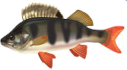 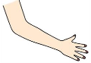

1. **Гра «Назви нас» і полічи до 5.**

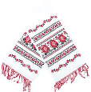 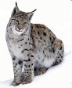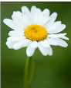 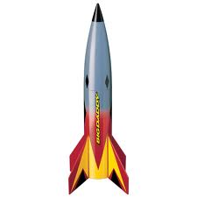  

Ракета

Ромашка

Рушник

Рукавиця

Редиска

Рись

1. **Прочитай речення**

**У РОМАНА РОБОТ.**



**У РАЇ РОЖЕВА РОЗА. **

1. **Відгадай загадки**
   * - У однієї матусі п’ятеро синів.
   * - Говорить, співає,

Новини сповіщає.

* + - * – Він по стежці повзе,

На собі хатинку везе.

Діти кличуть його Павлик,

Звісно, це рогатий ...

* - Має клешні й довгі вуса.

Я і сам його боюся,

Бо щипає, мов гусак,

Ну, а звуть щипаку ...

 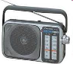 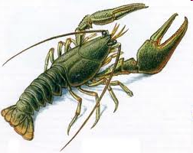 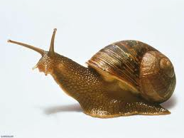

(.авлик,.адіо, .ука, .ак)

1. **Зміни речення:**

(Я, ти, він, вона, ми, ви, вони)

Я піймав  і 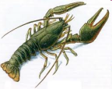 .

Я люблю їсти **.**

**Заняття № 2**

1. **Ізольована вимова**

(тривале вимовляння голосно, тихо, пошепки)

**Р-Р-Р___**

**Р.**

**Р.**

**Р-Р-Р__**

1. **Читання складових рядів:**

**ра-ро-ру-ри-ре**

**ро-ру-ри-ре-ра**

**ру-ри-ре-ра-ро**

**ри-ре-ра-ро-ру**

**ре-ра-ро-ру-ри**

**ра-ра-ру-ро-ро**

1. **Читання складів і слів:**

**РА РА – РА – РА - КОРА**

**РО РО – РО – РО - ВІДРО**

**РУ РУ – РУ – РУ - КЕНГУРУ**

**РЕ РЕ – РЕ - РЕ - МОРЕ**

**РИ РИ – РИ – РИ - ХМАРИ**

1. **Повторити чистомовки:**

**РА-РА-РА** – висока гора.

**РА-РА-РА** – Говерла найвища наша гора.

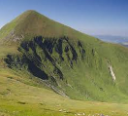

**РО-РО-РО** – пташине перо.

**РО-РО-РО** – ми взяли перо.

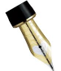 

**РА-РА-РА** – 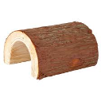 **КОРА**

**РУ-РУ-РУ** – 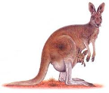 **КЕНГУРУ**

1. **Прочитай слова**

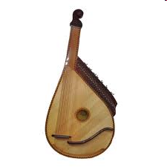 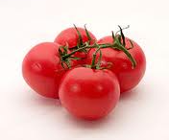 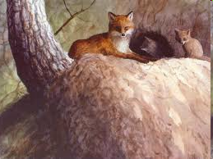

**БАНДУРА ПОМІДОРИ НОРА**

**БАН ДУ РА ПО МІ ДО РИ НО РА**

**РА РИ РА**

**БАН ДУ РА ПО МІ ДО РИ НО РА**

**БАНДУРА ПОМІДОРИ НОРА**

1. **Прочитай речення**

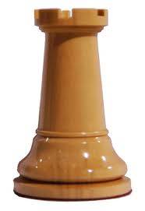 **ТУРА 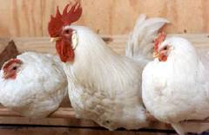 КУРИ**  **МОРЕ**

**Тура́ («вежа») — шахова фігура.**

**Хмари пливуть у небі.**

**Кури свійські птахи.**

1. **Гра «Чарівні слова».**

**КОРА – ГОРА – НОРА**

ВИСОКА ...

ЛИСЯЧА ...

БІЛЕНЬКА ...

1. **Прочитай прислів’я.**

З МАЛОЇ ХМАРИ ВЕЛИКИЙ ДОЩ БУВАЄ.

БЕЗ ХМАРИ ДОЩ НЕ ЙДЕ.

БАНДУРА – КОЗАКУ РІДНА НЕНЬКА.

**Заняття № 3**

1. **Ізольована вимова**

(тривале вимовляння голосно, тихо, пошепки)

**Р-Р-Р___**

**Р.**

**Р.**

**Р-Р-Р__**

1. **Читання складових рядів:**

**ара-аро-ару-ари**

**оро-ору-ори-оре**

**уру-ури-уре-ура**

**ери-ере-ера-еро**

**ире-ира-иро-иру**

**ара-оро-уру-ере**

1. **Читання складів і слів:**

**АРА АРА – АРА – АРА - ФАРА**

**ОРО ОРО – ОРО – ОРО - МОРОЗИВО**

**УРУ УРУ – УРУ – УРУ - КЕНГУРУ**

**ЕРЕ ЕРЕ – ЕРЕ – ЕРЕ - БЕРЕЗА**

**ИРИ ИРИ – ИРИ – ИРИ - СИРОП**

**БАРАН ДЕРЕВО КОРОВА ПАРУС**

**БА РА_Н ДЕ РЕ ВО КО РО ВА ПА РУ_С**

**АРА ЕРЕ ОРО УРИ**

**БА РА_Н ДЕ РЕ ВО КО РО ВА ПА РУ_С**

**БАРАБАН ДЕРЕВО КОРОВА ПАРУС**

1. **Прочитай**

**У 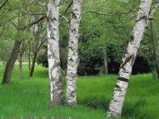 БІЛА КОРА.**

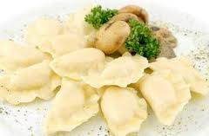 **З СИРОМ.**

**ВАРЕНИКИ**

**ВА РЕ НИ КИ**

**АРЕ**

**ВАРЕНИКИ**

1. **Скоромовка**

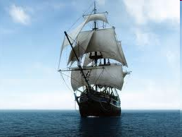

**ПЛИВ ПО МОРЮ КОРАБЕЛЬ,**

**КОРАБЕЛЬ ВІЗ КАРАМЕЛЬ.**

1. **Споріднені слова. Поясни значення слів.**

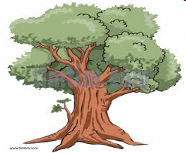 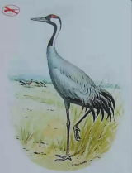 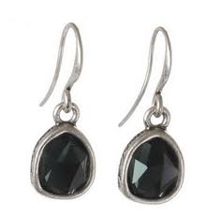 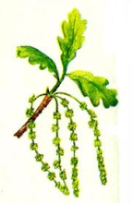 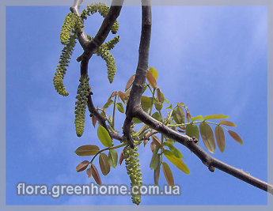

Дерево - деревце, дерева, дерев’яний.

Журавель – журавлик, журавлі, журавлинний.

Сережки – сережки

У Марини нові сережки.

Сережки дуба і горіха розпускаються рано навесні.

1. **Прочитай**

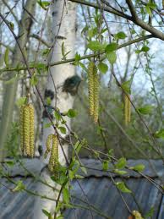 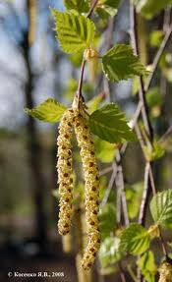

**Береза - берізка**

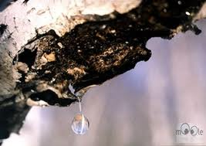 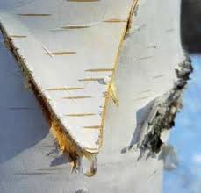

**Вже берізка біля стежки**

**Розпуска свої сережки.**

**БЕРЕЗА - БЕРЕЗЕНЬ**

**СОКОРУХ**

**Березень**

Радісно і весело весна з’являється на світ! Починається березень. Тане сніг і оживає все. Берези відчувають весну і вітають її пухнастими сережками. Стовбури беріз світлішають, починається весняний сокорух. Народ говорить – бути року дощовим, коли з берези витікає багато соку. Берези дарують людям і тваринам смачний сік. Ми п'ємо його і дякуємо березам за здоров’я.

1. **Гра «Назви нас». Доповни і прочитай речення.**

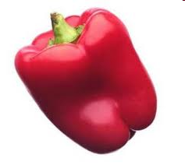 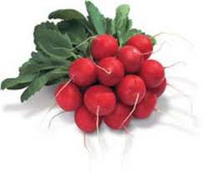 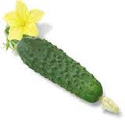 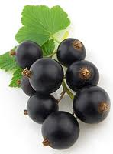 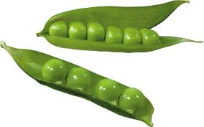 

* **- Що росте на городі?**
* **- Що росте у саду?**

**ГОРОХ, РЕДИСКА, ПЕРЕЦЬ І ОГІРОК - ... .**

**ЧЕРЕШНЯ, СМОРОДИНА - ... .**

1. **Закінчити речення, вибравши правильне слово.**

**КЕНГУРУ, ЧЕРЕПАХА, БАРАН – ЦЕ ... .**

**ГОРОБЕЦЬ, СОРОКА, ВОРОНА – ЦЕ ... .**

**ЧЕРЕШНЯ, БЕРЕЗА, ЧЕРЕМХА – ЦЕ ... .**

**(дерева, тварини, птахи)**

1. **Назви**

***ЦЕ***

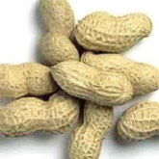 **← ↓ →** 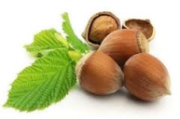

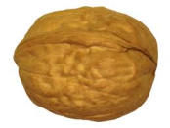

**ГОРІХ АРАХІС**

**ГО РІ__Х АРА ХІС**

**ОРІ АРА**

**ГОРІХ АРАХІС**

1. **Відгадай загадки**

* Куди повзе –

За собою хату везе.

* + - * - Що росте догори коренем?

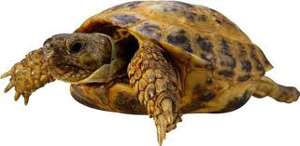 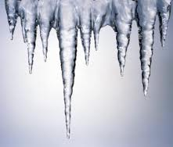

(Че.епаха, бу.улька)

1. **Прочитай прислів’я.**

СІЧЕНЬ ПОЧАТОК РОКУ, А ЗИМИ СЕРЕДИНА.

**Заняття № 4**

1. **Ізольована вимова**

(тривале вимовляння голосно, тихо, пошепки)

**Р-Р-Р___**

**Р.**

**Р.**

**Р-Р-Р__**

1. **Читання складових рядів:**

**ар-ар-ар**

**ор-ор-ор**

**ур-ур-ур**

**ер-ер-ер**

**ир-ир-ир**

**ар-ор-ур**

1. **Прочитай склади і слова:**

**АР – АР – АР - КУХАР**

**ОР – ОР – ОР - ДОКТОР**

**УР – УР – УР - ШТУКАТУР**

**ЕР – ЕР – ЕР - ШОФЕР**

**ИР – ИР – ИР - КАСИР**

**ЕР – ЕР – ЕР - ОФІЦЕР**

1. **Повтори чистомовки:**

**АР – АР – АР - ЛІТАЄ КОМАР**

**ОР – ОР – ОР - СПІВАЄ ПІСНЮ ХОР**

**УР – УР – УР - РОЖЕВИЙ АБАЖУР**

**ЕР – ЕР – ЕР - НАС ВЕЗЕ ШОФЕР**

**ИР – ИР – ИР - ХАЙ ЗАВЖДИ БУДЕ МИР**

1. **Гра «Назви нас» і полічи до 5.**

 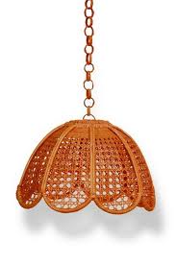   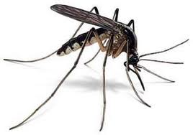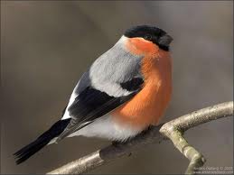

СНІГУР

КОМАР

ПОМІДОР

СИР

АБАЖУР

ШКОЛЯР

1. **Називай правильно за зразком:**

Той, хто лікує людей –

Той, хто розносить листи –

Той, хто варить їсти –

Той, хто робить зачіску людям –

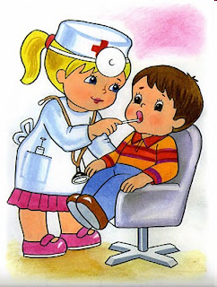 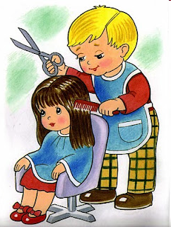 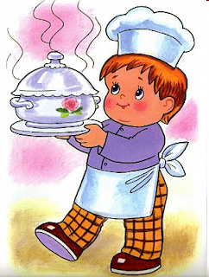

Лікар Перукар Кухар Поштар

1. **Зміни речення**

(Ти, він, вона, ми, ви, вони)

  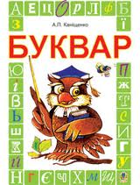 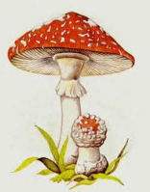

Я читаю буквар.

Я люблю цукор.

Я знайшов мухомор.

Я маю новий календар.

1. **Відгадай загадку**
   * + - - Не звір, не птиця, а ніс як спиця.
     1. - Літає часто він довкола,

Дерев чимало поламав,

Але ніде, ніхто ніколи

Його не бачив, не впіймав.

* + 1. - В полі народився,

На заводі варився,

У воді розтанув.

 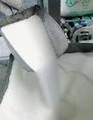

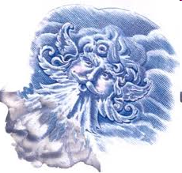 

(Віте., кома., цуко.)

1. **Скоромовка**

На полиці цукор

Відцурався від цукерок.

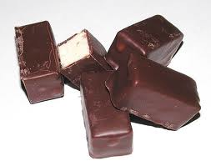

1. **Прочитай вірш**

Вітерець дмухнув в лице,

Він гойдає деревце.

То сильніше, то тихіше

Вітер деревце колише.

1. **Прочитай текст**

**Світлофор**

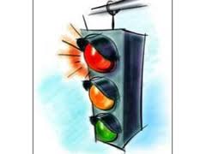

На перетині двох вулиць пожвавлений рух: мчать автомобілі, поспішають люди. Саме тут стоїть світлофор. Він допомагає регулювати рух, вчить порядку на дорогах і на вулицях. Говорить світлофор світлом своїх кольорів.

* На який сигнал світлофора можна йти?
* Коли зупиняємось?
* Який знак світлофора попереджує про небезпеку?
* Назви потрібний колір світлофора.

СТІЙ - ...

ПОЧЕКАЙ - ...

ІДИ - ...

**Заняття № 5**

1. **Ізольована вимова**

(тривале вимовляння голосно, тихо, пошепки)

**Р-Р-Р___**

**Р.**

**Р.**

**Р-Р-Р__**

1. **Прочитай склади і слова:**

**ТРА – ТРА – ТРА - ТРАМВАЙ**

**ТРО – ТРО – ТРО - ТРОЯНДА**

**ТРУ – ТРУ – ТРУ - ТРУБА**

**ТРЕ – ТРЕ – ТРЕ - ТРЕТІЙ**

**ТРИ – ТРИ – ТРИ - ТРИБУНА**

**ТРИКУТНИК МЕТРО ТРАВА ЦИТРУС**

**ТРИ КУТ НИК МЕ ТРО ТРА ВА ЦИ ТРУ_С**

**ТРИ ТРО ТРА ТРУ**

**ТРИ КУТ НИК МЕ ТРО ТРА ВА ЦИ ТРУ_С**

**ТРИКУТНИК МЕТРО ТРАВА ЦИТРУС**

1. **Змінити речення:**

**(Ти, він, вона, ми, ви, вони)**

Я рву зелену траву.

Я грав на трубі.

Я люблю цитруси.

**(У тебе, нього, неї, вас, нас, них)**

У мене рожева троянда.

У мене три персики.

1. **Скоромовка**

Троє сурмачів сурмили в сурми.

Троє трубачів трубили в труби.

Три барани на траві стрибали.

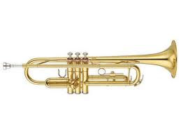 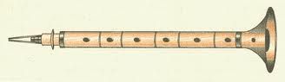

ТРУБА СУРМА

1. **Прочитай**

УРОК ТРИВАЄ СОРОК П’ЯТЬ ХВИЛИН.

ТРАМВАЙ І ТРОЛЕЙБУС – МІСЬКИЙ ТРАНСПОРТ.

1. **Повтори словосполучення. Підбери протилежне за значенням словосполучення.**

Висока трава - Низька трава

Червона троянда

Голосна труба

М’яке хутро

Потужний трактор

Новий трамвай

**(Рожева, старий, тиха, жорстке, маленьке)**

1. **Відгадай загадку**

* Кінь сталевий, вівса не просить,

але оре і косить.

* Будиночок ріжки має,

Людей на роботу збирає.

Швидко по місту біжить,

А за кермом водій сидить.

* Залізні подружки тримаються за ручки.

Одна з трубою тягне за собою.

* + (т.акто., .ролейбус, поїзд)

**Заняття № 6**

1. **Ізольована вимова**

(тривале вимовляння голосно, тихо, пошепки)

**Р-Р-Р___**

**Р.**

**Р.**

**Р-Р-Р___**

1. **Прочитай склади і слова:**

**ДРА – ДРА – ДРА - ДРАБИНА**

**ДРО – ДРО – ДРО - ВІДРО**

**ДРУ – ДРУ – ДРУ - ДРУЖБА**

**ДРЕ – ДРЕ – ДРЕ - ДРЕЛЬ**

**ДРА – ДРА – ДРА - ВИДРА**

1. **Зміни речення:**

**(Ти, він, ми, ви, вони)**

Я рубав дрова сокирою.

Я приніс відро моркви.

1. **Скоромовка**

У дворі трава, на траві дрова,

Не рубай дрова на траві двора.

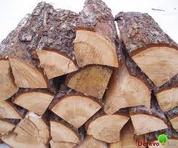

1. **Послухай та визнач "зайве" слово**

Друг

Другий

Дружба

Дружити

Дружно

Дружний

1. **Прочитай вірш**

**«Про дрова»**

Дубові дрова дід рубає

В дворі під деревом старим.

А дітвора допомагає

Носити дрова з двору в дім.

**Заняття № 7**

1. **Ізольована вимова**

(тривале вимовляння голосно, тихо, пошепки)

**Р-Р-Р___**

**Р.**

**Р.**

**Р-Р-Р__**

1. **Прочитай склади і слова:**

**ПРА – ПРА – ПРА – ПРАСКА**

**ПРО – ПРО – ПРО - ПРОСО**

**ПРУ – ПРУ – ПРУ - ПРУЖИНА**

**ПРЕ – ПРЕ – ПРЕ - ПРЕС**

**ПРИ – ПРИ – ПРИ - ПРИВІТ**

1. **Скоромовки:**
   * ВОРОНА ПРОВОРОНИЛА ВОРОНЕНЯ.
   * ПРИЙШОВ ПРОКІП – КИПІВ ОКРІП,

ПІШОВ ПРОКІП – КИПІВ ОКРІП.

ПРОКІП, ПРОКІП, ПРОДАЙ ОКРІП.

1. **Відгадай загадку**

Довга Настя простяглася, якби встала, то б неба дістала.

**(До.ога)**

* Я пробуджую поля,

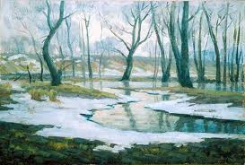Я розтоплюю сніги,

Щоб ожило все навкруги.

Відгадайте, хто вона

Ця красуня чарівна?

1. 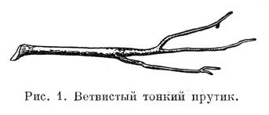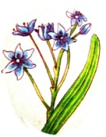**Порахуй до 5:**

**Пролісок**

**Прутик**

1. **Прислів’я**

* **Праця годує, а лінь марнує.**
* **Вірний приятель – то найбільший скарб.**
* **По правді роби, по правді і буде.**

1. **Підбери правильно ознаку**

Той, хто замітає дорогу – двірник.

Грає на скрипці - …

Працює у шахті - …

Працює на машині - …

Тренує спортсменів - …

Фотографує людей - …

(Скрипаль, фотограф, шахтар, тренер, шофер).

1. **Прочитай текст**

**ЗИМА**

  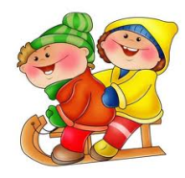

ПРИЙШЛА ХОЛОДНА ПОРА РОКУ - ЗИМА. ЗЕМЛЯ ВКРИЛАСЬ ІСКРИСТИМ СНІГОМ. ЧАСТО БУВАЮТЬ ХУРТОВИНИ І ЗАВІРЮХИ. МОРОЗ СКУВАВ ВОДУ НА РІКАХ І ОЗЕРАХ. НАСТАВ ЧАС ЗИМОВИХ РОЗВАГ.

**КРИГА МОРОЗ ХУРТОВИНА**

**КРИ ГА МО РОЗ ХУР ТО ВИ НА**

**КРИ ОРО УР**

**КРИГА МОРОЗ ХУРТОВИНА**

**Заняття № 8**

1. **Ізольована вимова**

(тривале вимовляння голосно, тихо, пошепки)

**Р-Р-Р___**

**Р.**

**Р.**

**Р-Р-Р___**

1. **Прочитай склади і слова:**

**БРА – БРА – БРА – БРАТ**

**БРО – БРО – БРО - БРОШКА**

**БРУ – БРУ – БРУ - БРУХТ**

**БРЕ – БРЕ – БРЕ - БРЕСТ**

**БРИ – БРИ – БРИ - БРИТВА**

1. **Гра «Назви нас» і полічи до 5.**

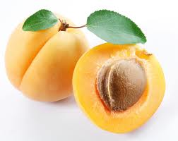 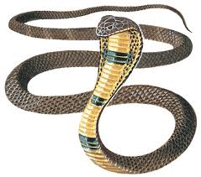  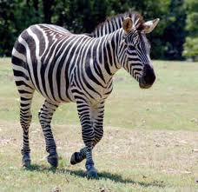

АБРИКОС

ЗЕБРА

КОБРА

БРОВА

1. **Повтори словосполучення**

Гостра залізна бритва.

Красива мамина брошка.

Густі чорні брови.

1. **Споріднені слова**

**Брат – брати, братик, братерський, братній**

1. **Скоромовка**

**З чорними бровами йди за дровами**

**А з рудою бородою, йди за водою.**

1. **Прислів’я**

**- За добро добром платять**

**- Добро далеко розходиться, а лихо - ще далі.**

**- Краще гірка правда, ніж солодка брехня.**

1. **Відгадай загадку**

* Чотири брати живуть рядом,

А один – окремо.

* Очі гарні. Пишні вії.

Має дуже довгу шию.

Добре це, бо зручно їсти

Із дерев зелене листя.

 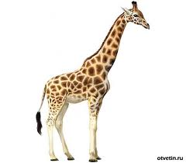

**Заняття № 9**

1. **Ізольована вимова**

(тривале вимовляння голосно, тихо, пошепки)

**Р-Р-Р___**

**Р.**

**Р.**

**Р-Р-Р___**

1. **Прочитай склади і слова:**

**КРА – КРА – КРА – КРАЙ**

**КРО – КРО – КРО - КРОЛИК**

**КРУ – КРУ – КРУ - КРУГ**

**КРЕ – КРЕ – КРЕ - КРЕМ**

**КРИ –КРИ – КРИ - КРИГА**

1. **Зміни речення:**

**(Ти, він, ми, ви, вони)**

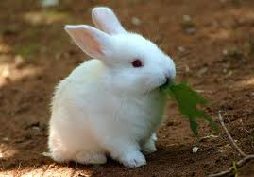

Я годую кролика.

Я малюю крейдою.

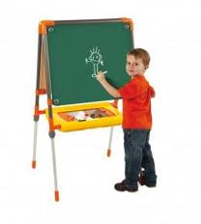

1. **Скоромовка**

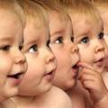

Подібні три брати:

Панкрат на Марата,

Марат на Кіндрата,

Кіндрат на Панкрата.

1. **Відгадай загадки**

* Зубів не має, а кусається.
* Хто це землю вигортає,

Мов купини навертає?

То підземний хід

Риє, риє…

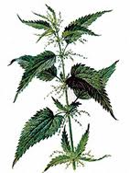 

(К.іт, к.опива)

1. **Прочитай вірш**

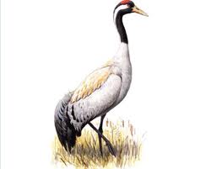

**ЖУРАВЕЛЬ**

**КРИЛА**

**РІДНА ЗЕМЛЯ**

Облітав журавель

Сто морів, сто земель,

Облітав, обходив,

Крила, ноги натрудив.

Ми спитали журавля:

Де найкраща є земля? -

Журавель відповідає:

Краще рідної немає!

(П.Воронько)

1. **Прислів’я**

* **Людина без рідної землі як соловей без гнізда.**
* **Без верби і калини нема України.**
* **У кого рідна мова, в того й душа здорова.**
* **Мудре слово в громаді вагоме.**
* **Нема без кореня рослини,**

**А нас, людей, без Батьківщини.**

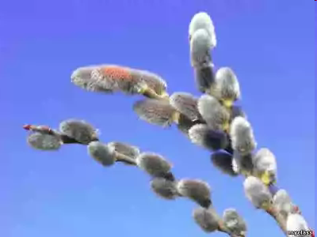 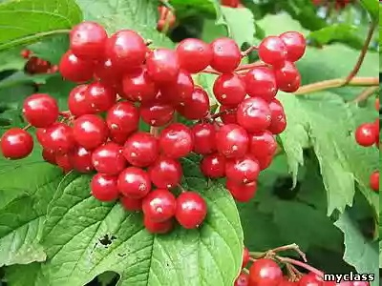 

**РІД – РОДИНА – РОДОВІД**

1. **Прочитай і перекажи**

Україна

Наша країна – Україна. Ми живемо в Україні і розмовляємо українською мовою. Ми - українці.

Кожна країна світу обов'язково має свої символи. Це означає, що кожна незалежна країна має власний прапор, герб і гімн. Наш прапор синьо-жовтий, герб – тризуб і гімн «Ще не вмерла України».

Україна велика, багата держава, але найбільше багатство України – люди. Українці завжди шанують працю, хліб на столі, рушник на стіні, пісню і криницю з журавлями.

В кожній країні є головне, найважливіше місто. Здавна таке місто називають столицею. Столиця України – місто Київ. Головна вулиця в Києві – Хрещатик. Є в Україні й інші великі міста: Харків, Львів, Донецьк, Херсон, Одеса.

Головне місто нашої області – Тернопіль. Теребовля – це місто у якому розміщена наша школа.

*Запитання:*

1. Як називається наша країна?
2. Як називається столиця України?

ХРЕЩАТИК ХАРКІВ ТЕРЕБОВЛЯ

ХРЕ ЩА ТИК ХА РКІВ ТЕ РЕ БОВ ЛЯ

ХРЕ РКІ ЕРЕ

ХРЕЩАТИК ХАРКІВ ТЕРЕБОВЛЯ